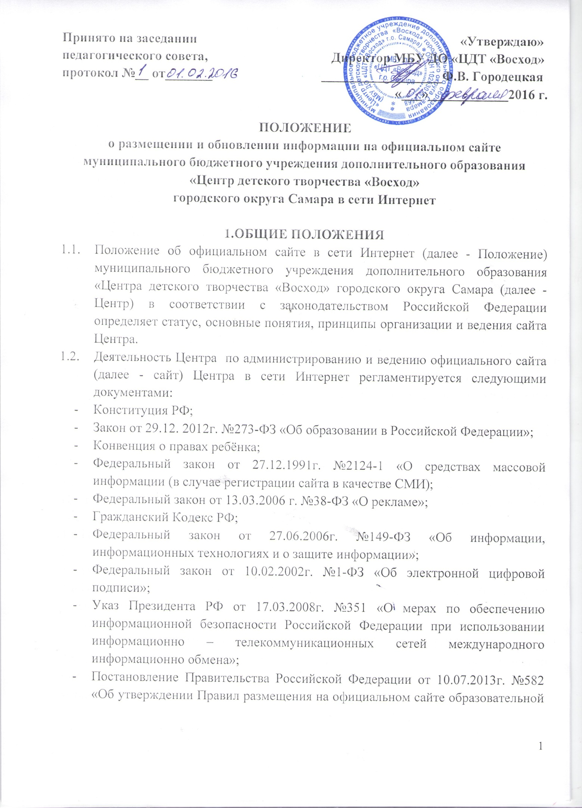
- организации и информационно-телекоммуникационной сети «Интернет» и обновления информации об образовательной организации»;
- Приказ Министерства образования и науки Российской Федерации, Федеральной службы по надзору в сфере образования и науки от 29.05.2014г. №785 «Об утверждении требований к структуре официального сайта образовательной организации и информационно-телекоммуникационной сети «Интернет» и формату представления на нём информации»;
- Указы Президента Российской Федерации, решения Правительства Российской Федерации, Правительства Самарской области и органов управления образованием всех уровней по вопросам образования и воспитания обучающихся, Устав Центра, настоящее Положение, локальные правовые акты Центра (в том числе приказы и распоряжения директора).
1.3 Сайт в сети Интернет Центра является электронным общедоступным информационным ресурсом, размещённым в глобальной сети Интернет.
1.4. Целями создания сайта Центра являются:
- обеспечение открытости деятельности Центра;
- реализация прав граждан на доступ к открытой информации при соблюдении норм профессиональной этики педагогической деятельности и норм информационной безопасности;
- реализация принципов единства культурного и образовательного пространства, демократического государственно - общественного управления образовательным учреждением;
- информирование общественности о развитии и результатах уставной деятельности Центра;
- защита прав и интересов участников образовательного процесса.
1.5. Настоящее Положение регулирует порядок разработки, размещения сайта Центра в сети Интернет, регламент его обновления, а так же разграничение прав доступа пользователей к ресурсам сайта.
1.6.Настоящее Положение является локальным нормативным актом, регламентирующим деятельность сайта Центра.
1.7.Настоящее Положение утверждается приказом директора Центра.
1.8.Пользователем сайта Центра может быть любое лицо, имеющее технические возможности выхода в сеть Интернет.

- ИНФОРМАЦИОННАЯ СТРУКТУРА САЙТА ЦЕНТРА
2.1. Информационный ресурс сайта Центра формируется из общественно - значимой информации для всех участников образовательного процесса в соответствии с уставной деятельностью Центра.
2.2. Информационный ресурс сайта Центра является открытым и общедоступным. Информация на сайте излагается общеупотребительными словами, понятными широкой аудитории.
2.3.Сайт Центра является структурный компонентом единого информационного образовательного пространства (региона, территории, города), связанным гиперссылками с другими информационными ресурсами образовательного пространства региона.
2.4. Информация, размещаемая на сайте Центра, не должна:
- нарушать авторское право;
- содержать ненормативную лексику;
- унижать честь, достоинство и деловую репутацию физических и юридических лиц;
- содержать государственную, коммерческую или иную, специально охраняемую тайну;
- содержать информационные материалы, которые содержат призывы к насилию и насильственному изменению основ конституционного строя, разжигающие социальную, расовую, межнациональную и религиозную рознь, пропаганду наркомании, экстремистских религиозных и политических идей;
- содержать материалы, запрещенные к опубликованию законодательством Российской Федерации;
- противоречить профессиональной этике в педагогической деятельности.
2.5.Центр размещает на официальном сайте следующую информацию.
2.5.1.Дата создания Центра, учредитель Центра, место нахождения Центра, режим, график работы, контактные телефоны и адреса электронной почты.
2.5.2.Структура и органы управления Центра, в том числе наименование структурных подразделений (органов управления), фамилия, имя, отчество (при наличии) руководителей структурных подразделений, место нахождения структурных подразделений, адреса электронной почты структурных подразделений (при их наличии).
2.5.3.Копии следующих документов:
  - Устав Центра;
  - Лицензия на осуществление образовательной деятельности (с приложениями);
  - Свидетельство о государственной аккредитации с приложениями (при наличии);
  - План финансово-хозяйственной деятельности Центра, утверждённый в установленном законодательством Российской Федерации порядке;
  - Правила приёма, порядок и основание перевода, отчисления и восстановления обучающихся;
  - Режим занятия обучающихся;
  - Формы, периодичность и порядок текущего контроля успеваемости и промежуточной аттестации обучающихся;
  - Порядок оформления возникновения, приостановления и прекращения отношений между Центром и обучающимися и (или) родителями (законными представителями) несовершеннолетних обучающихся;
  - Правила внутреннего трудового распорядка;
  - Коллективный договор и изменения в Коллективный договор.
  - Отчёт о результатах самообследования;
  - Положение об организации платных образовательных услуг, в том числе образец договора об оказании платных образовательных услуг;
  - Предписания органов, осуществляющих государственный контроль (надзор) в сфере образования, отчёты об исполнении таких предписаний;
  - Информация о формах обучения, нормативных сроках обучения;
  - Информация об учебном плане с приложением его копии;
  - Информация о реализуемых образовательных программах с указанием учебных предметов, курсов, дисциплин (модулей), практики, предусмотренных соответствующей образовательной программой;
  - Информация о численности обучающихся по реализуемым образовательным программам за счёт бюджетных ассигнований федерального бюджета, бюджетов субъектов Российской Федерации, местных бюджетов и по договорам об образовании за счёт средств физических лиц и (или юридических лиц (при наличии);
  - Информация о языках, на которых осуществляется обучение;
  - Информация о федеральных государственных стандартах, об образовательных стандартах (при их наличии);
  - Информация о руководителе Центра, его заместителях, в том числе фамилия, имя, отчество (при наличии) руководителя, его заместителей, должность руководителя, его заместителей, контактные телефоны, адрес электронной почты;
  - Информация о персональном составе педагогических работников с указанием уровня образования, квалификации и опыта работы, в том числе фамилия, имя, отчество (при наличии) работника, занимаемая должность (должности), преподаваемые дисциплины, учёная степень (при наличии), ученое звание (при наличии), наименование направления подготовки и (или) специальности, данные о повышении квалификации и (или профессиональной переподготовки (при наличии), общий стаж работы, стаж работы по специальности;
  - Информация о методических и об иных документах, разработанных Центром для обеспечения образовательного процесса;
  - Информация о материально-техническом обеспечении образовательной деятельности (в том числе о наличии оборудованных учебных кабинетов, объектов для проведения практических занятий, библиотек, объектов спорта, средств обучения и воспитания, об условиях питания и охраны здоровья обучающихся, о доступе к информационным системам и информационно-телекоммуникационным сетям, об электронных образовательных ресурсах, к которым обеспечивается доступ обучающихся);
  - Информация о наличии и условиях предоставления стипендий, о наличии общежития, интерната;
  - Информация о порядке оказания платных образовательных услуг;
  - Информация об объёме образовательной деятельности, финансовое обеспечение которой осуществляется за счёт бюджетных ассигнований федерального бюджета, бюджетов субъектов Российской Федерации, местных бюджетов по договорам об образовании за счёт средств физических лиц и (или) юридических лиц (при наличии), о поступлении финансовых и материальных средств и об их расходовании по итогам финансового года;
  - Иная информация, которая размещается, опубликовывается по решению руководства Центра и (или) размещение информации, опубликование которой является обязательным в соответствии с законодательством Российской Федерации.
2.6. Структура сайта Центра определяется настоящим Положением, и включает в себя следующие разделы:
- Главная;
- Сведения об ОУ:
- О центре;
- Основные сведения;
- Структура и органы управления;
- Документы;
- Администрация. Педагогические кадры;
- Образование;
- Материально-техническое обеспечение;
- Стипендии. Платные услуги;
- Финансово-хозяйственная деятельность;
- Вакансии.
- Образовательная деятельность:
- Образовательные программы;
- Достижения;
- Великая Победа;
- Методическая деятельность;
- Подростковые клубы;
- Группы раннего развития.
- Мероприятия Центра:
- Семинары;
- Конкурсы;
- Мастер-классы.
- Отчётные концерты.
- Проверки вышестоящих органов.
- Полезные ссылки.
- Проекты Центра.
- Родителям.
- Контакты.
2.7.Информация размещается на сайте Центра в текстовой и (или) табличной формах, а так же в форме копий документов в соответствии с требованиями к структуре официального сайта и формату предоставления информации, установленными Федеральной службой по надзору сфере образования и науки.
2.8.Органы управления образованием могут вносить рекомендации по содержанию, характеристикам дизайна и сервисных услуг сайта Центра.
2.9.Пользователю сайта Центра предоставляется наглядная информация о структуре сайта, включающая в себя ссылку на официальный сайт Министерства образования и науки Российской Федерации в сети «Интернет».

3. ПОРЯДОК РАЗМЕЩЕНИЯ И ОБНОВЛЕНИЯ ИНФОРМАЦИИ
НА САЙТЕ ЦЕНТРА

3.1. Центр обеспечивает координацию работ по информационному наполнению и обновлению сайта.
3.2. Центр самостоятельно (приказом директора назначается ответственный администратор сайта) обеспечивает:
- постоянную поддержку сайта в работоспособном состоянии;
- взаимодействие с внешними информационно-телекоммуникационными сетями, сетью Интернет;
- проведение организационно-технических мероприятий по защите информации на сайте Центра от несанкционированного доступа;
- ведение архива программного обеспечения, необходимого для восстановления и инсталляции сайта Центра;
- резервное копирование данных и настроек сайта Центра;
- разграничение доступа персонала и пользователей к ресурсам сайта и правам на изменение информации;
- размещение материалов на сайте Центра;
- соблюдение авторских прав при использовании программного обеспечения, применяемого при создании и функционировании сайта.
3.3.Технологические и программы средства, которые используются для функционирования сайта, должны обеспечивать:
- доступ к размещённой на сайте информации без использования программного обеспечения, установка которого на технические средства пользователя информации требует заключения лицензионного или иного соглашения с правообладателем программного обеспечения, предусматривающего взимание с пользователя информации платы;
- возможность копирования информации на резервный носитель, обеспечивающий её восстановление;
- защиту от копирования авторских материалов.
3.4.Содержание сайта Центра формируется на основе информации, предоставляемой участниками образовательного процесса Центра.
3.5.Список лиц, обеспечивающих создание и эксплуатацию официального сайта Центра, перечень и объём обязательной предоставляемой информации и возникающих в связи с этим зон ответственности, утверждается приказом директора Центра.
3.6.Сайт Центра размещается по адресу: http://voshod23.ru с обязательным предоставлением информации об адресе вышестоящему органу управления образованием.
3.7.Сайт Центра обновляется в течение 10 рабочих дней со дня создания или внесения соответствующих изменений в информацию и документы, если они в соответствии с законодательством Российской Федерации не отнесены к сведениям, составляющим государственную и иную охраняемую законом тайну.
3.8.При размещении информации на официальном сайте и её обновлении обеспечивается соблюдение требований законодательства Российской Федерации о персональных данных.
3.9.Информация на официальном сайте Центра размещается на русском языке.

- ОРГАНИЗАЦИЯ РАБОТЫ САЙТА

4.1. Ответственность за обеспечение (администрирование) функционирование сайта Центра возлагается на сотрудника Центра приказом директора.
4.2.Обязанности сотрудника (администратора сайта), ответственного за функционирование сайта включают организацию всех видов работ, обеспечивающих работоспособность сайта Центра.
4.3.Лицам, назначенным руководителем Центра в соответствии с пунктом 3.5 настоящего Положения, вменяются следующие обязанности:
- обеспечение взаимодействия сайта Центра с внешними информационно-телекоммуникационными сетями, с сетью Интернет;
- проведение организационно-технических мероприятий по защите информации сайта Центра от несанкционированного доступа;
- инсталляциЯ программного обеспечения, необходимого для поддержания функционирования сайта Центра в случае аварийной ситуации;
- ведение архива информационных материалов и программного обеспечения, необходимого для восстановления и инсталляции сайта Центра;
- регулярное резервное копирование данных и настроек сайта Центра;
- разграничение прав доступа к ресурсам сайта Центра и прав на изменение информации;
- сбор, обработка и размещение на сайте Центра информации в соответствии с требованиями пунктов 2.1., 2.2., 2.3., 2.4, 2.5 и 2.6. настоящего Положения.
4.4.Дисциплинарная и иная предусмотренная действующим законодательством РФ ответственность за качество, своевременность и достоверность информационных материалов возлагается на ответственных лиц, согласно пункту 3.5. настоящего Положения.
4.5. Порядок привлечения к ответственности сотрудников, обеспечивающих создание и функционирование официального сайта Центра, устанавливается действующим законодательством РФ.
4.6.Сотрукдник, ответственный за функционирование сайта Центра, несёт ответственность:
- за отсутствие на сайте Центра информации, предусмотренной п.2 настоящего Положения;
- за нарушение сроков обновления информации в соответствии с пунктом 3.7. настоящего Положения;
- за размещение на сайте Центра информации, противоречащей пунктам 2.4. и 2.6. настоящего Положения;
- за размещение на сайте Центра информации, не соответствующей действительности.
- ФИНАНСОВОЕ, МАТЕРИАЛЬНО-ТЕХНИЧЕСКОЕ ОБЕСПЕЧЕНИЕ САЙТА УЧРЕЖДЕНИЯ
5.1. Работы по обеспечению функционирования сайта Центра производятся за счет средств Центра или за счет привлеченных средств.

